18 октября в Гундинской школе в 9 классе провели урок ,где писали сочинение «Книга в моей жизни» в котором приняли участие 11 человек, в очередной раз подтвердили заинтересованность ребят чтением. Проведенный урок способствовал повышению интереса и любви к родному слову, языку, литературному произведению, умению грамотно, точно отражать свои мысли в устной и письменной форме, не только на уроке, но и в процессе внеклассных занятий. Ребята смогли почувствовать потребность в расширении и углублении своих знаний по русскому языку и литературе во внеурочное время. Представленный по итогам проведенных мероприятий, работы учащихся свидетельствуют о том, была реализована еще и одна из задач внеклассной работы по предмету: развитие любознательности, творческих способностей, привитие интереса к родному языку. На основании результатов можно сделать следующие выводы ,что ребята не просто написали сочинение ,а применили приобретенные знания и умения. Именно такие задания вызывали у учащихся наибольший интерес.

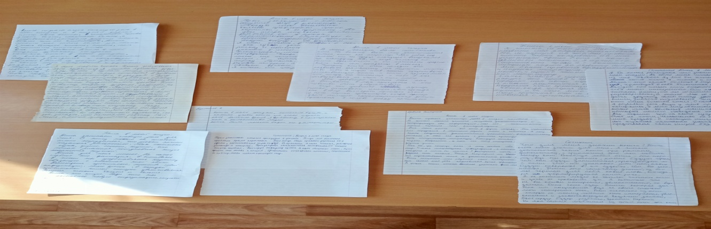

Лучшими сочинениями по мнению учителя русского языка и литературы Ермошиной С.П. являются ученики 9 кл это Ермошин А. и Щербаков М.

